Alien Evaluation
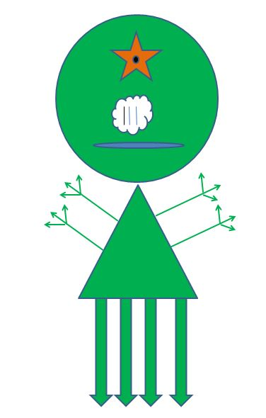
- Name three recessive traits in this alien
- ____________________________
- ____________________________
- ____________________________
- What are the two possible genotypes for this alien’s number of fingers?
- ____________________________
- ____________________________
- This alien’s genotype for number of legs is Ll. If it married another alien with genotype Ll, what is the probability that their baby would have five legs? Express as a fraction and percent.___________ (fraction) or _______%.

Alien Evaluation
- Name three recessive traits in this alien
- ____________________________
- ____________________________
- ____________________________
- What are the two possible genotypes for this alien’s number of fingers?
- ____________________________
- ____________________________
- This alien’s genotype for number of legs is Ll. If it married another alien with genotype Ll, what is the probability that their baby would have five legs? Express as a fraction and percent.___________ (fraction) or _______%.

